Reto 14: Servomotor de rotación continua
El reto consiste en conectar un servomotor de rotación continua al pin digital 7 y hacer que:
- Gire durante 3 segundos a máxima potencia en un sentido.
- Esté parado durante 2 segundos.
- Gire en sentido contrario al primero durante otros 3 segundos.
Objetivos:
- Conexionado de servomotor de rotación continua.
- Carga y uso de librerías en este tipo de servo.

Conexionado
La forma de conexión será la que se muestra en la figura.
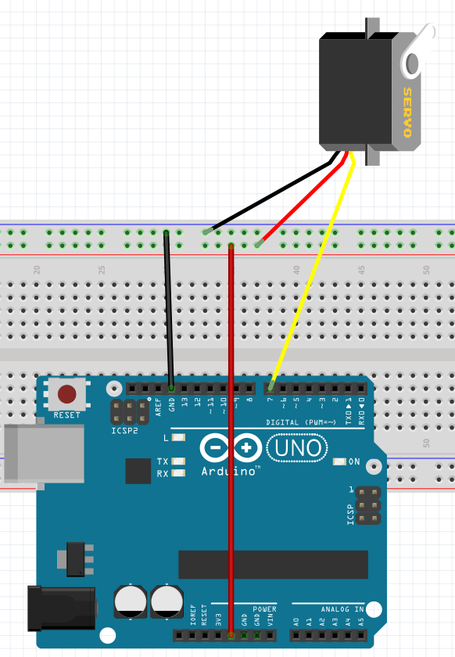

Código fuente
